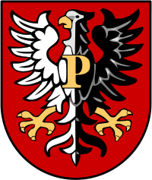

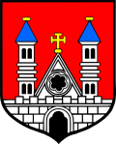

ORGANIZATORZY




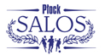

KARTA ZGŁOSZENIA

Sympozjum

„Wolontariat w społeczeństwie nowoczesnym: w sporcie i poza nim
– w perspektywie Euro 2012”

11 kwietnia 2011 roku

Miejsce sympozjum: Specjalny Ośrodek Szkolno-Wychowawczy nr 2 w Płocku ul. Lasockiego 14

DANE UCZESTNIKA proszę wypełnić i odesłać na adres plock.sympozjum@wp.pl

Imię | Nazwisko | Szkoła | Stanowisko | Miejscowość

